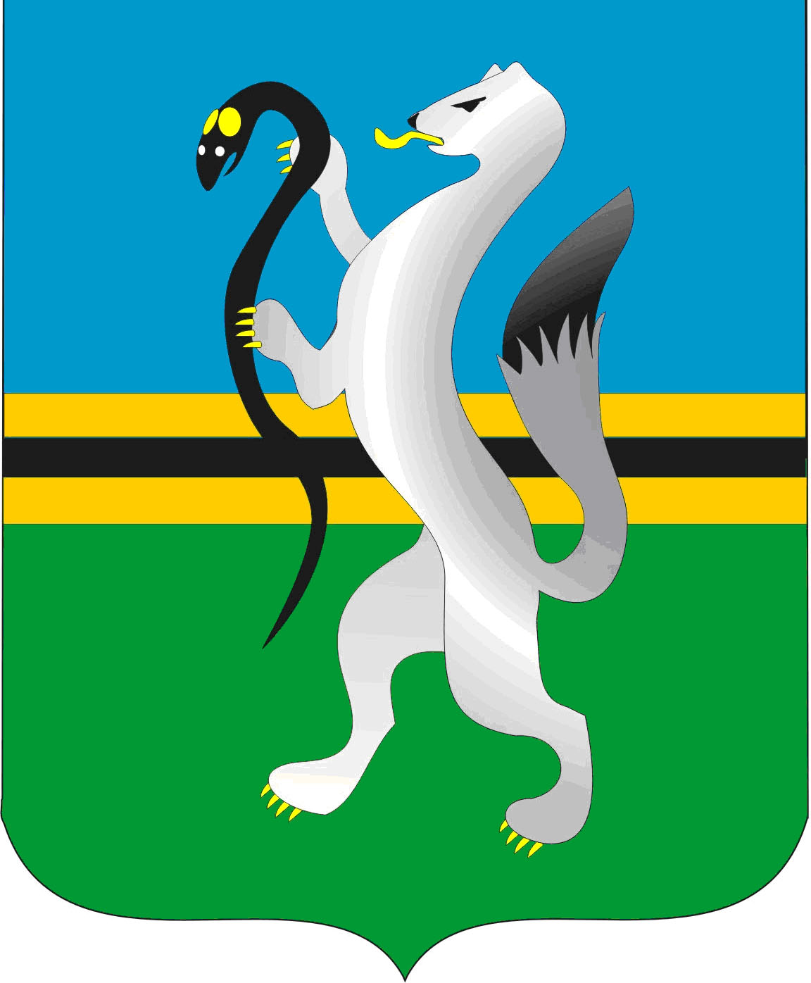
СОВЕТ ДЕПУТАТОВ ЧУЛЫМСКОГО РАЙОНА
(третьего созыва)

РЕШЕНИЕ
(тридцать восьмая сессия)

от 23 декабря 2019 г. г.Чулым № 38/299

Об отчете Главы Чулымского района о работе по итогам 2019 года

Заслушав отчет Главы Чулымского района о работе по итогам 2019 года, Совет депутатов Чулымского района
РЕШИЛ:
- Отчет Главы Чулымского района (С.Н. Кудрявцева) о работе по итогам 2019 года принять к сведению (прилагается).
- Работу Главы Чулымского района по итогам 2019 года признать удовлетворительной.
- Рекомендовать администрации Чулымского района, администрациям муниципальных образований усилить контроль за эффективностью использования бюджетных средств.

Председатель
Совета депутатов В.В. Клевцов

